LƯU HÌNH ẢNH TRÊN SUPABASE
Bước 1: Khởi tạo và Cấu hình trên Dashboard Supabase
- Tạo Bucket: Tạo một kho chứa tên là images và bật chế độ Public bucket để cho phép trình duyệt truy cập công khai hình ảnh.
- Cấu hình Policy (Chính sách truy cập): Cấp quyền thao tác cho công chúng bằng cách tạo các chính sách tương ứng với các hành động: INSERT (Tải lên), UPDATE (Cập nhật), DELETE (Xóa), và SELECT (Đọc).
- Lấy API Keys: Lấy thông tin Project URL và Publishable Key (hoặc Anon Key) từ mục Project Settings -> API.

Bước 2: Cấu hình biến môi trường (.env)
Mã nguồn cần đọc hai biến môi trường này để xác thực máy chủ với Supabase.
# File: backend/.env

# URL gốc của dự án Supabase
SUPABASE_URL=https://dsffajxnipweigvscnet.supabase.co

# Khóa API để xác thực quyền truy cập
SUPABASE_KEY=sb_publishable_rkZQs9ZfS7tdxZ1nFzb8RQ_119BJdU8

Bước 3: Khởi tạo SDK Supabase Client
Tệp này đóng vai trò khởi tạo kết nối đến dịch vụ Supabase bằng SDK @supabase/supabase-js.
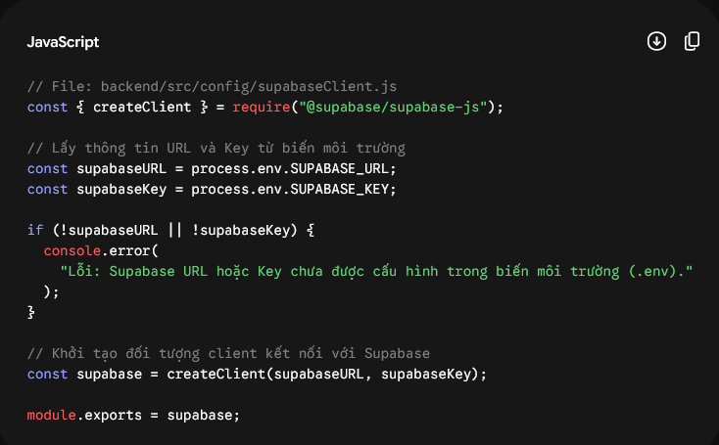
Bước 4: Cấu hình Multer lưu tạm vào RAM
Thay vì lưu file xuống ổ đĩa bằng diskStorage, cấu hình sử dụng memoryStorage giúp tăng tốc độ xử lý và giữ sạch tài nguyên máy chủ.
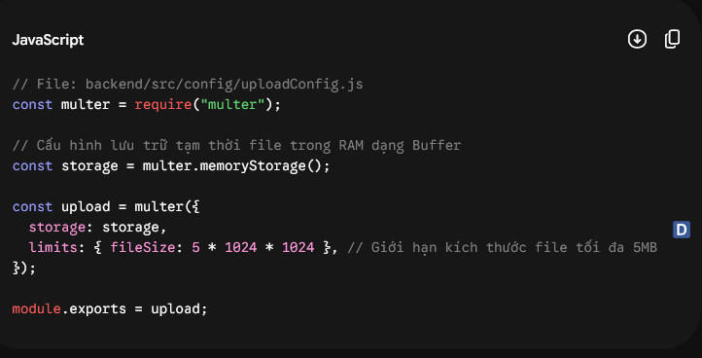
Bước 5: Xây dựng hàm tiện ích Upload (uploadHelper.js)
Hàm này nhận file từ RAM, tạo tên file duy nhất để tránh ghi đè, đẩy lên Supabase và trích xuất đường dẫn Public URL.
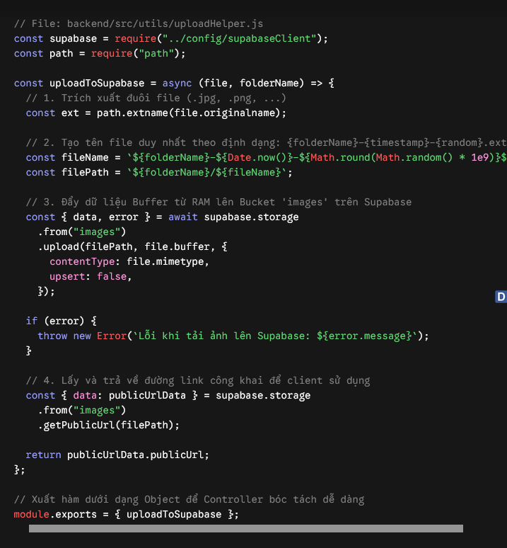

Bước 6: Xử lý Logic tại Controller
Controller nhận yêu cầu từ tuyến đường (Route), gọi hàm tiện ích đẩy ảnh lên Supabase, sau đó cập nhật URL vào MySQL.
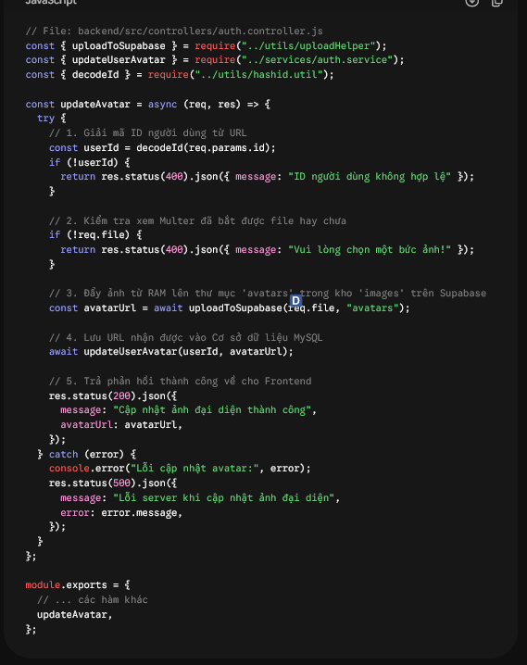

Bước 7: Hiển thị trên Frontend (React)
Thay vì gắn tiền tố http://localhost:5000 như cách lưu trữ cục bộ trước đây, giao diện React sử dụng trực tiếp chuỗi URL trả về từ Supabase.
